第一章
- 数据库系统的三级模式结构包括________
- 数据模型的三要素是________
- SQL 语言包含三种子语言：（定义数据结构）、（操作数据）和________（控制数据库权限）。
- 数据模型的三个评价标准是________。数据库设计过程中的三个抽象层次依次是________。
- 数据库设计过程中的三层结构模式依次是________。
- 数据模型的分类 。
- 数据库系统的二级映象指的是________映象和________映象，分别保证数据的________独立性和________独立性。
- 数据抽象，数据模型与数据模式的关系
- 数据物理独立性
- 数据逻辑独立性
- 数据库5个基本功能

第二章
- 数据库设计的六个阶段包括
- 实体的属性按结构可分为 按取值可分为
- 弱实体必须通过________与强实体关联，且弱实体对该联系的参与约束为________。
- Er图产生在数据库设计的 阶段
- 键约束存在于 约束中
- 完成
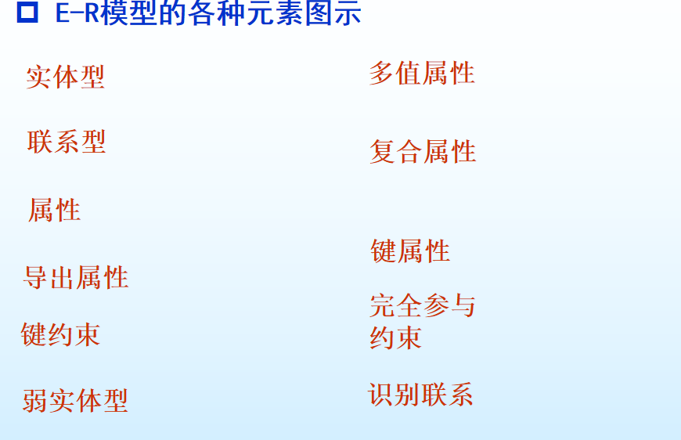

第三章
- 数据完整性约束包括
- 表间数据完整性约束的实现方式
- 什么事条件连接，等连接，自然连接，外连接
- 删除表中的主键，外键约束的处理方案可以是

第五章
- 过程化定义，断言和触发器
- 过程化定义和触发器
- 1连接到sql服务器2成为sql的登录用户sp_addlogin3成为某个具体DB的用户sp_adduser4分配角色，具有该角色的权限，或者对用户直接授权
- BEGIN TRANSACTION COMMIT ROLLBACK
- 原子性，一致性，隔离性，持久性
- 转储 建立日志
- 前像，后像，活动事务表，提交的事务表
- 提交规则：后像应该在提交前写入DB或者日志 先记后写规则：如后像在提交前写入DB，需先将前像写入，以便撤销
- 丢失更新，读脏数据，读值不可复现
- 若前驱图中有回路，则不可能等价于任何串行化调度，若无回路，则可以
- 答：在（ S ，X ）加锁协议下：当事务对数据进行读操作前，需要先申请对数据加 S 锁，获得批准后该事务才能对数据进行读操作，此时其他事务只能申请对数据加 S 锁，而不能加 X 锁，直到 S锁被释放。当事务数据进行写操作前，需要先申请对数据加 X 锁，获得批准后该事务才能对数据进行写操作，此时其他事务不能再申请对数据做任何操作，直至该事务释放 X锁。
- 答: (1)数据库系统中检测死锁一般使用超时法或事务等待图法。 (2)数据库管理系统一般采用如下方法来解除死锁:在循环等待的事务中，选择一个事务作为牺牲者，给其他事务“让路”。回滚牺牲的事务，释放其获得的锁及其他资源。将释放的锁让给等待它的事务。

第六章
- 数据冗余 插入异常 删除异常 更新异常
- 关系模式中属性间存在依赖关系
- 见ppt
- 计算最小函数依赖集的方法： （1）用分解的法则，使F中的任何一个函数依赖的右部仅含一个属性； （2）去掉多余的函数依赖：从第一个函数依赖X→Y开始将其从F中去掉，然后在剩下的函数依赖中求X的闭包X+,看X+是否包含Y，若是，则去掉X→Y；否则不能，依次下去，直到找不到冗余的函数依赖。 （3）去掉依赖左部多余的属性：一个一个地检查函数依赖左部非单个属性的依赖，例如XY→A，若要判断Y为多余的，则以X→A代替XY→A是否等价，若A(X)+,则Y为多余属性，可以去掉。见ppt
第一范式：设R是一个关系模式。如果R的每个属性的值域，都是不可分的简单数据项的集合（即每个属性都不是多值属性也是不复合属性），则称R为第一范式关系模式，记做1NF第二范式：如果R(U,F)∈1NF，并且R中的每个非主属性都完全函数依赖于候选键，则R(U,F) ∈2NF 。第三范式：如果R(U,F) ∈2NF，并且所有的非主属性都不传递依赖于候选键，则R(U,F) ∈3NF
BCNF范式：如果R(U,F) ∈1NF，若X→Y且Y￠X时X必包含候选键，则R(U,F) ∈BCNF
- 用组成主键属性集合的每一个子集作为一个主键构成一个关系，将依赖于这些主键的属性放置到对应的关系中，最后去掉只由主键的子集构成的集合
对于不是候选键的每个决定因子，从表中去掉依赖他的所有属性，新建一个关系，新关系中包含原关系中所依赖于该决定因子的属性，将该决定因子作为新关系的主键

